新 书 推 荐

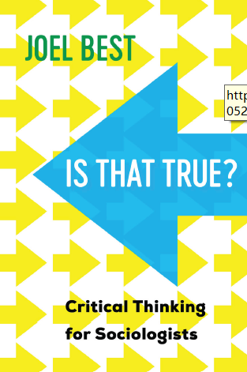
中文书名：《是真的吗？社会学家的批判性思维》
英文书名：Is That True? Critical Thinking for Sociologists
作 者：Joel Best
出 版 社：University of California Press
代理公司：ANA/Jessica Wu
页 数：230页
出版时间：2021年3月
代理地区：中国大陆
审读资料：电子稿
类 型：社会科学

内容简介：

在各个学科中，批判性思维受到赞扬、教授，并付诸实践。但是批判性思考到底意味着什么呢?在这本简短的书中，社会学家乔尔·贝斯特探讨了如何评价论点和支持论点的证据，同时他也在社会学和其他领域进行思考。这本书以独特的风格将民族志的神韵与冷幽默融合在一起，最好地考察了社会学家通过偏见、流行文化浪潮、虚假推理和内隐偏见进行模糊思考的方式。简短的章节包括:
•社会科学中批判性思维和逻辑的一般介绍；
•作为企业的社会学；
•社会学研究中批判性思考的关键问题；
•挑战社会学家面临的问题，并呼吁该学科应对这些挑战。跨学科的学生将在社会学背景下学习批判性思维的构建模块，并将关键概念付诸实践。

作者简介：

乔尔·贝斯特(Joel Best)是特拉华大学社会学和刑事司法教授。他是畅销书《该死的谎言和统计》、《统计发现》和《美国噩梦》的作者。

媒体评价：

“在这本引人入胜、见解深刻的书中，乔尔·贝斯特提醒我们，批判性思维既不是目标，也不是成就，而是一种需要通过意图和反思来练习和应用的技能。这本书能为每个人提供一些东西。”
----布莱恩·莫纳汉，鲍德温华莱士大学
“《是真的吗?》乔尔·贝斯特取得了三连胜。他写了一本书，帮助本科生学习建立批判性思维技能所需的工具，帮助研究生理解他们渴望从事的职业中一些最重要的辩论，并在社会学家无法对自己的研究进行批判性思考时面对他们。”
----凯瑟琳 A. 博格尔, 《勾搭:校园里的性、约会和关系》的作者

“《是真的吗?》为一个支离破碎和日益政治化的领域提供一条通向更大的统一和有效性的道路。为了帮助建立一个更美好的世界，同时保持其学科的可信度，社会学家必须是真理的追寻者，他们跟随相关证据的指引。”
----劳伦斯·T·尼科尔斯，西弗吉尼亚大学

谢谢您的阅读！

请将反馈信息发至：吴伊裴（Jessica Wu）
安德鲁·纳伯格联合国际有限公司北京代表处
北京市海淀区中关村大街甲59号中国人民大学文化大厦1705室
邮编：100872
电话：010-82449901
传真：010-82504200
Email：jessica@nurnberg.com.cn
网址：http://www.nurnberg.com.cn
微博：http://weibo.com/nurnberg
豆瓣小站：http://site.douban.com/110577/

